# ishopAPK生成步骤

## 仅限于android studio工具

首先请登陆[www.ishopv.com](http://www.ishopv.com/)，在下载中心当中下载源码。

打开Android studio将项目导入，file>open,找到你下载的项目，打开。（如果您没有安装studio工具，请自行查阅相关资料）

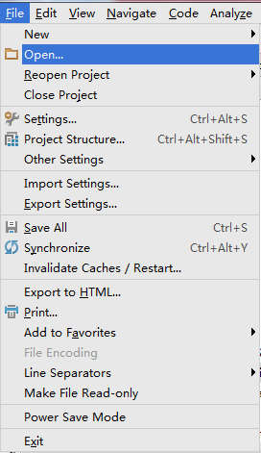 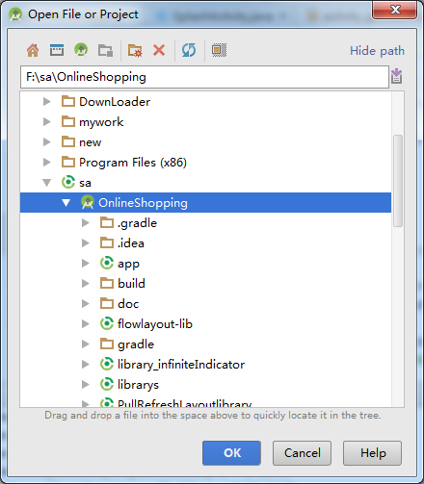

打开项目之后将项目的目录格式设置为Project，这样方便我们查找文件

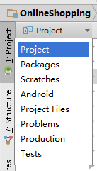

## 修改项目包名

这里要对两个地方进行修改，首先打开app>src>main目录下的AndroidManifest.xml文件。

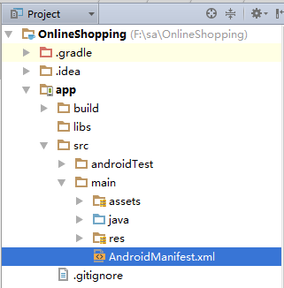

我们会看到第二行的package=“com.jsyh.onlineshopping”，将光标放到你想要修改的地方(下面以onlineshopping为例)按下Shift+F6，这时会弹出一个窗口（如下图）点击Rename package

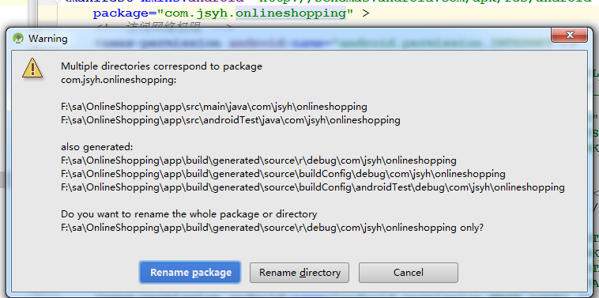

之后会弹出如下窗口，将输入修改过的包名，点击Refactor

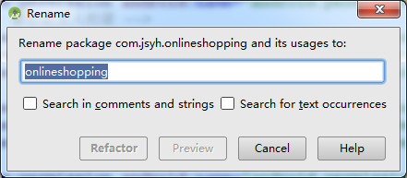

之后下面会弹出如图这样的提示，点击Do Refactor。这样第一步就修改完成了，这时manifest下的包名已经改成了你的包名。

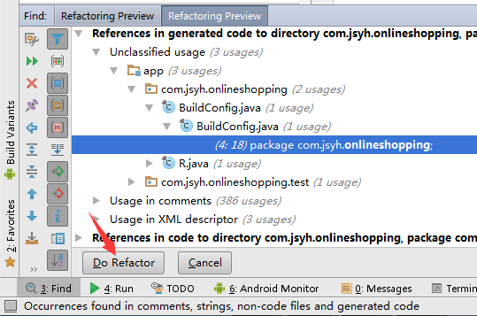

接下来打开app目录下面的build.gradle,里面有个applicationId,这个包名是用来展示给用户看的，和manifest修改之前的包名一样，这里将它直接修改成你的包名，然后窗口顶部会弹出黄色的提示，单击右侧的sync now即可。（这里的包名最好和manifest里面的包名保持一致，否则推送和分享功能将不能正常使用）

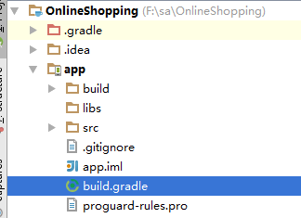

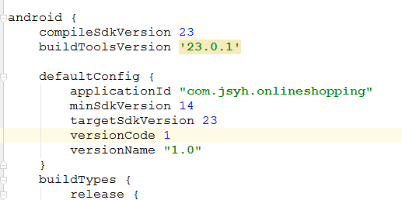



## 修改项目中使用到的资源

我们的项目资源都在uiLibrary>src>main>res下面，下面会详细介绍如何修改这些资源。

* 首次启动导航图片guide1, guide2, guide3, guide4, guide5, 在资源文件mipmap-xxhdpi中
* 启动页：splash.png 在资源文件mipmap-xxhdpi中。
* 首页扫一扫图标scanning.png和右侧消息message.png在资源文件mipmap-xxhdpi中。
* 底部导航栏图片在mipmap-xxhdpi中这里每一个图标都对应着两张图片（选中状态和未选中状态），颜色值bottom_bg在color.xml中修改，使用的文字在strings.xml中修改。
* 商品分类title右侧扫一扫ic_qr_code.png在资源文件mipmap-xxhdpi中。
* 购物车title颜色top_bg在color.xml中修改，无商品时显示购物车图片cart_goods_empty.png在mipmap-xxhdpi和mipmap-xhdpi中。
* 搜索界面title背景色值backgourd_layout_dark_color在color.xml中修改，左侧返回ic_back.png在mipmap-xxhdpi中(所有界面的返回用的都是同一个图片，下面就不再重复了)
* 个人中心title颜色top_bg在color.xml中修改，右侧设置setting_icon.png在mipmap-xxhdpi中，订单图标order_icon.png地址address_icon.png意见idea_icon.png退出quit_icon.png待付款wait_payment.png待发货wait_deliver.png待收货wait_receive.png已完成after_sale.png都在mipmap-xxhdpi。
* 商品列表界面title右侧ic_goods_list_mode.png/ic_goods_grid_mode.png在mipmap-xxhdpi中。
* 除了以上单独写出的title，其他所有界面的title都是一样的，色值使用的是top_bg在color.xml中修改
* 修改资源时将你的图片名称改为要替换的名字直接替换。

mipmap目录图

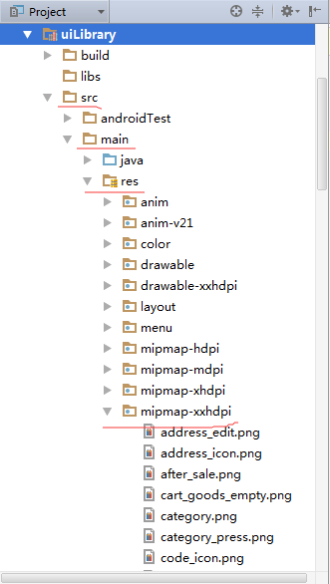

Color.xml目录结构图 uiLibrary>src>main>res>values

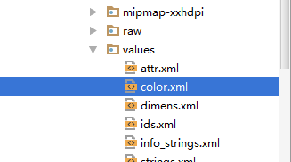

* 首页加载地址url在urlstring.xml中。路径uiLibrary>src>main>res>values

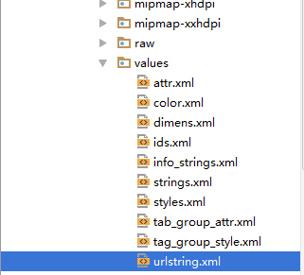

## 还有一些平台所需要的key

* 友盟：UMENG_APPKEY：561effc0e0f55a5f3c004168 UMENG_MESSAGE_SECRET：d0664aa3a14ccaac474bb77c141f8aa3
* 在manifest文件中修改
* 腾讯：
* QQAPP_ID: 1104912240
* QQAPP_KEY: dWfNU8NjY99GJ2y9
* 在ConfigValue中修改
* 微信：
* WXAPP_ID：wx1aa1a833d7810a8f
* WXAPP_SECRET：ea9fe2139c93560cebecfa0ca85e6e69
* 在ConfigValue中修改
* (ConfigValue.java路径OnlineShopping\app\src\main\java\com\jsyh\onlineshopping\config)

这里着重说明一下，上面使用到key，除了微信需要打包之后申请（是打包之后，是打包之后，是打包之后······重要的事情说三遍）其他都可以直接申请。下面会介绍如何打包生成apk文件。

## 修改服务器地址

路径OnlineShopping\app\src\main\java\com\jsyh\onlineshopping\config\ConfigValue.java

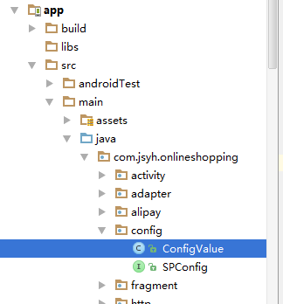

APP_IP为服务器地址，IMG_IP为图片地址

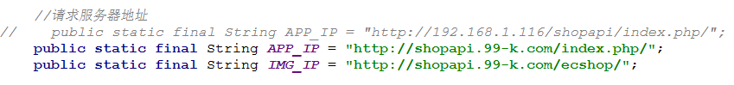

## 生成apk

第一步Android Studio菜单Build->Generate Signed APK

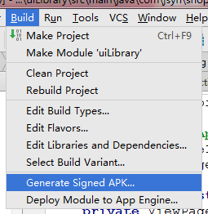

第一步完成之后会弹出一个窗口如下图

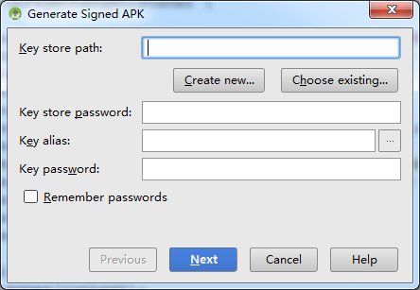

第二步创建密钥库及密钥，创建后会自动选择刚创建的密钥库和密钥（已拥有密钥库跳过）   
    点击“Create new...”按钮创建密钥库

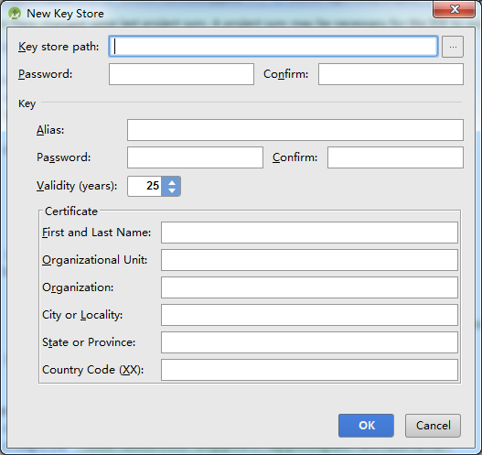

Key store path：密钥库文件的地址   
        Password/Confirm：密钥库的密码   
        Key：   
            Alias：密钥名称   
            Password/Confirm：密钥密码   
            Validity(years)：密钥有效时间   
            First and Last Name：密钥颁发者姓名   
            Organizational Unit：密钥颁发组织   
            City or Locality：城市   
            Country Code(XX)：国家

信息填写完成之后点击ok

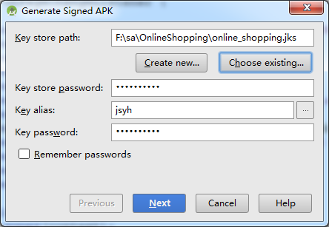

最后一步选择生成的位置，之后点击finish等待生成完成。

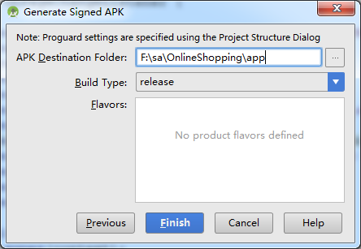

完成之后会弹出一个提示，问你是否打开apk的路径，这里点击哪个都无所谓。下面你就可以将生成apk文件装到你的手机上运行了